**Vejce natvrdo opět doputují na Karlův most. Natvrdlí je přinesou z Velvar**

***Praha, 19. března 2024* – Letos již posedmé přijdou v neděli 24. března na Karlův most obyvatelé z Velvar a okolí na akci zvanou Vajíčkobraní. Jejím cílem je připomenout legendu o tom, jak Velvarští přispěli ve 14. století ke stavbě mostu vejci uvařenými natvrdo. Legenda se stala zdrojem posměchu, ale zároveň i hrdosti obyvatelů Velvar, kteří se z tohoto důvodu sdružili ve spolku Natvrdlí. V Muzeu Karlova mostu bude po skončení akce zahájena výstava Příběh Velikonoc.**

Od roku 2015 se z Velvar do Prahy vydává pěšky skupina vejconošů s nůšemi plnými vajec.   
V jejich čele i letos půjde starosta Velvar Radim Volák, který je zároveň předseda velvarského spolku Natvrdlých. *„Cestou se k nim přidají další poutníci z okolních obcí a všichni se nakonec ve 13. hodin potkají v Praze u Malostranské věže odkud společně přejdou přes Karlův most na Křižovnické náměstí, kde slavnostně předají spolu s hejtmankou Středočeského kraje, Petrou Peckovou, uvařená vajíčka purkmistrovi tedy starostce městské části Prahy 1, Terezii Radoměršké a Muzeu Karlova mostu,”* přibližuje průběh akce ředitel muzea Zdeněk Bergman a doplňuje, že přes Karlův most, kromě průvodu s vejci, projede také koňský povoz, který bude doprovázen zbrojnoši a dobovou středověkou kapelou.

Ve 14 hodin na Vajíčkobraní naváže zahájení výstavy „Příběh Velikonoc“ v Muzeu Karlova mostu. Výstavu zahájí hejtmanka Středočeského kraje, Petra Pecková a starostka Prahy 1 Terezie Radoměřská. Lidé budou moci ve zdejší barokní kavárně ochutnat vaječné speciality a připít si Velvarským vaječným koňakem.

Karlův most je podle legendy jediným mostem na světě stavěným nejen z kamene, ale také z vajec. A zřejmě i díky této receptuře vydržel stát už více než 667 let.

Výstava Příběh Velikonoc bude otevřena pro veřejnost od 24. března do 30. dubna 2024. Návštěvníci budou mít možnost vidět mezi exponáty i liturgickou dřevěnou sochu oslíka, symbol oslavující Květnou neděli a Ježíšův triumfální vjezd do Jeruzaléma. Většina vystavovaných předmětů pochází z oblasti Šumavy, kromě velikonoční tematiky jsou také ukázkou šumavské lidové kultury.

**Kontakt:** Zdeněk Bergman, ředitel Muzea Karlova mostu, 603 819 947, zdenek@bergman.cz

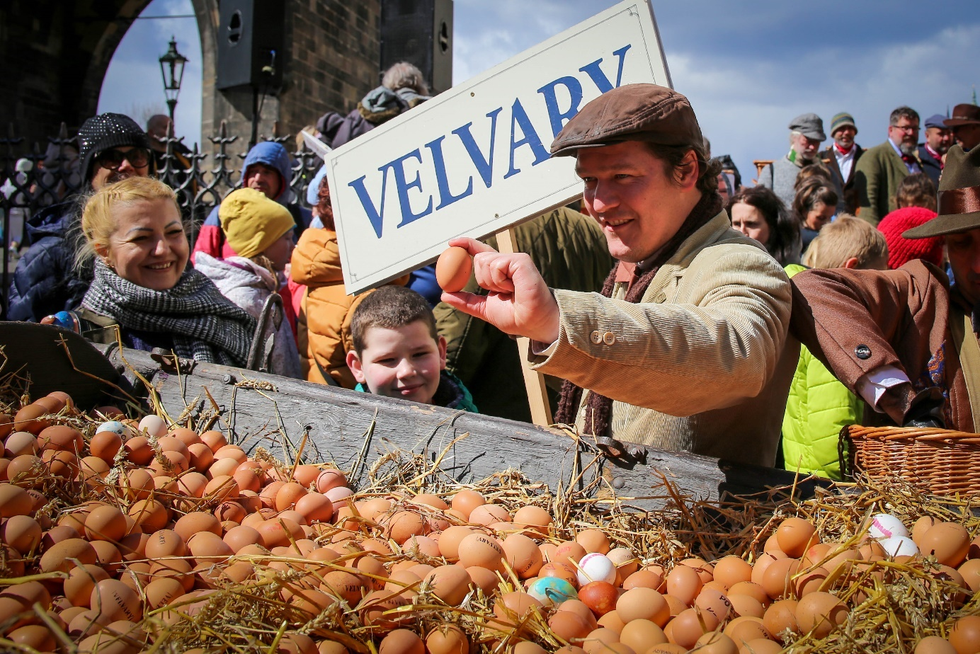

Průvod vejconošů přes Karlův most

